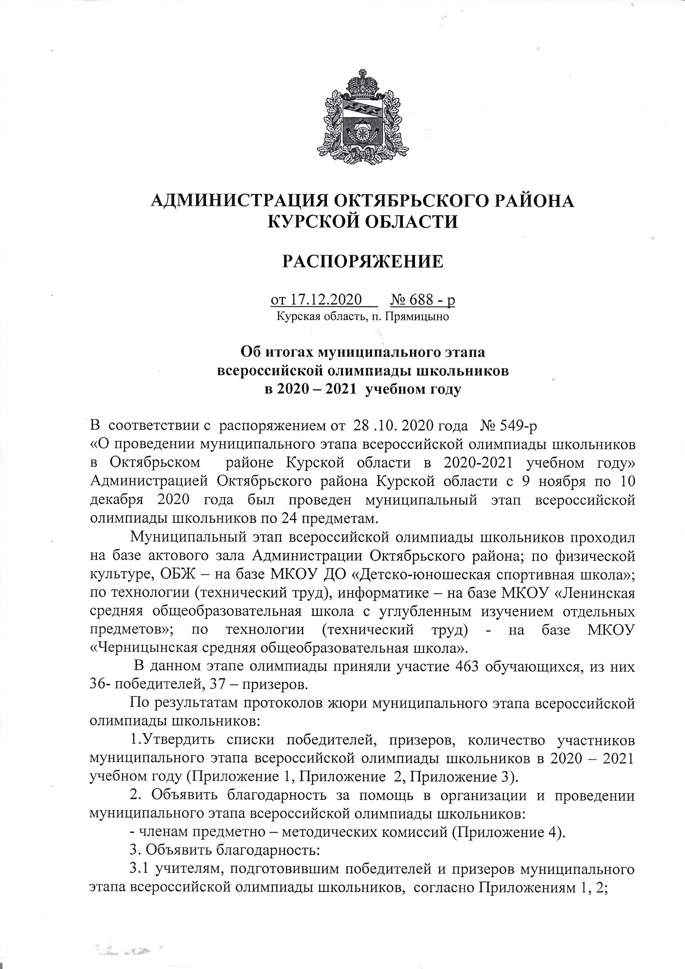

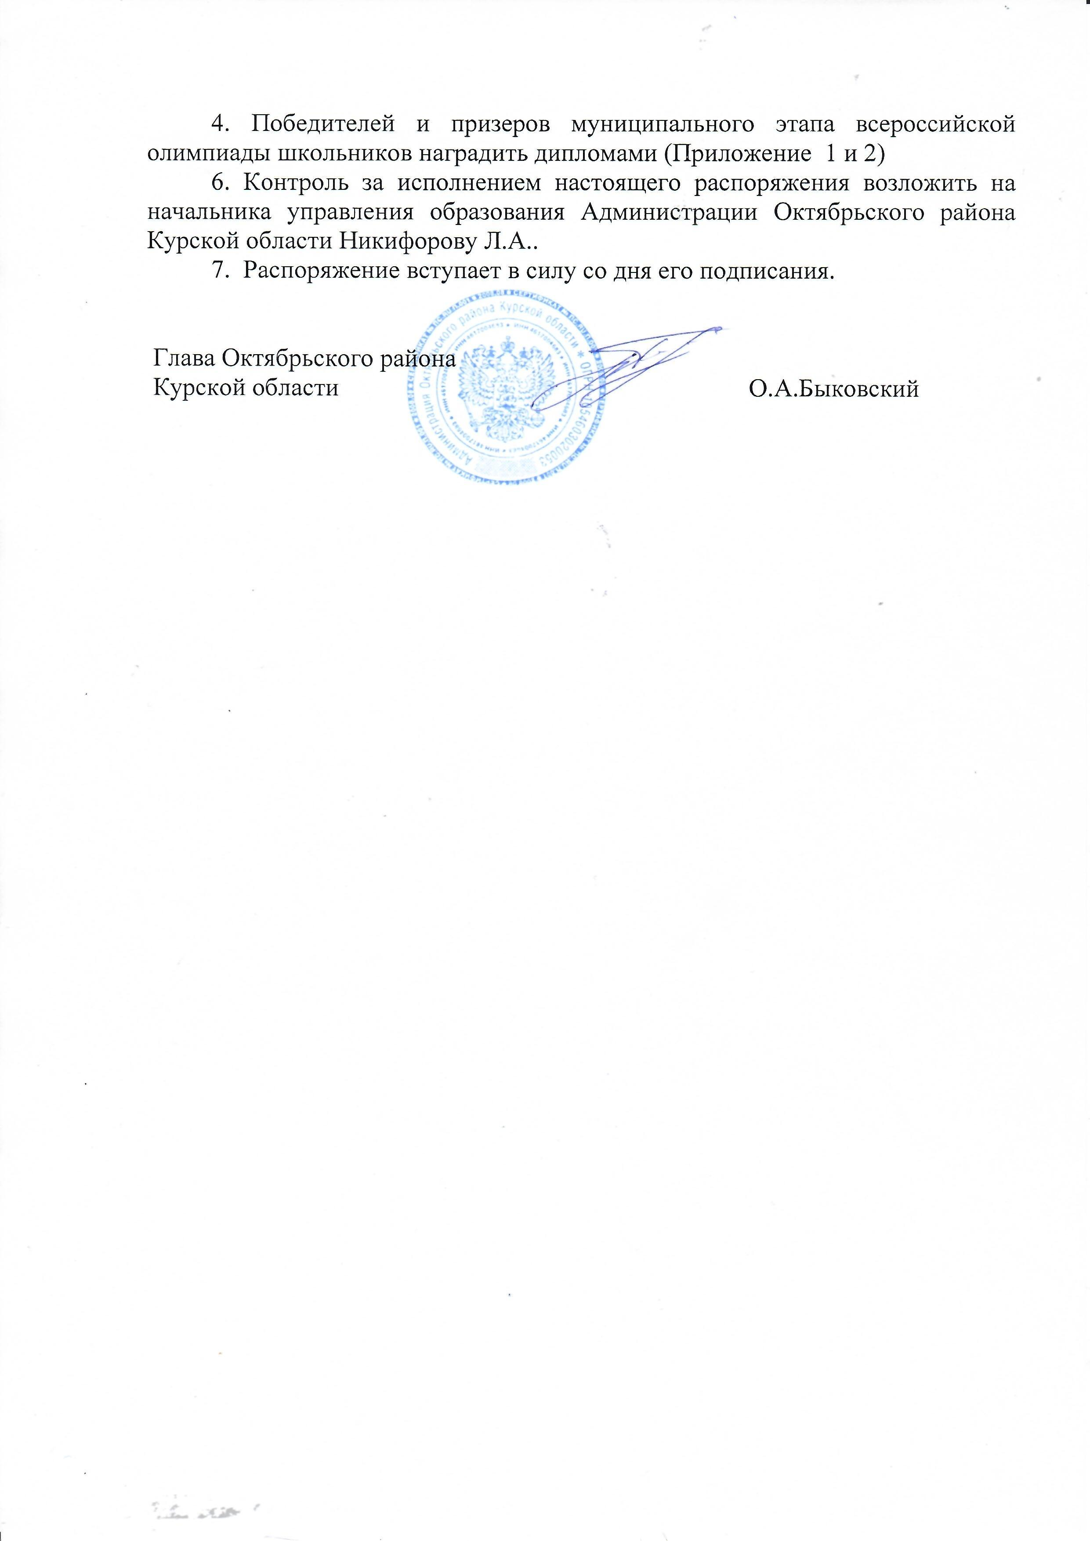

Приложение №1
к распоряжению Администрации
Октябрьского района Курской области
от 17.12.2020 № 688 -р

Списки
победителей муниципального этапа всероссийской олимпиады
школьников в 2020-2021 учебном году.

№ п/п | Предмет | ФИО обучающегося | Класс | Учреждение | ФИО учителя
1 | Русский язык | Беспалова Виктория Яковлевна | 7 | МКОУ «Залининская СОШ» | Сафонова Елена Алексеевна
 |  | Лопатина  Лариса Викторовна | 8 | МКОУ «Ленинская СОШ» | Мягченкова Елена Николаевна
 |  | Камбарова Рената  Наильевна | 9 | МКОУ «Ленинская СОШ» | Негребецкая Любовь Юрьевна
 |  | Морозова Ангелина  Андреевна | 10 | МКОУ «Черницынская СОШ» | Холодова Ираида Николаевна
 |  | Ермолаев Никита  Аркадьевич | 11 | МКОУ «Черницынская СОШ» | Креджян Галина Николаевна
2 | Химия | Победителей нет
3 | Математика | Победителей нет
4 | История | Черных Дмитрий Сергеевич | 7 | МКОУ «Ленинская СОШ» | Епишина Галина Викторовна
5 | Экология | Шмигирилова Алина Евгеньевна | 7-8 | МКОУ «Черницынская СОШ» | Яковлева Елена Николаевна
6 | Обществознание | Оганян Шаке Агароновна | 11 | МКОУ «Ленинская СОШ» | Дровянникова Галина Николаевна
7 | Физика | Победителей нет
8 | Литература | Громашева Светлана | 7 | МКОУ «Анахинская ООШ» | Ильина Зинаида Николаевна
 |  | Лопатина Лариса | 8 | МКОУ «Ленинская СОШ» | Мягченкова Елена Николаевна
 |  | Камбарова Рената  Наильевна | 9 | МКОУ «Ленинская СОШ» | Негребецкая Любовь Юрьевна
 |  | Мишина Ангелина  Алексеевна | 10 | МКОУ «Ленинская СОШ» | Семерова Анжелика Ивановна
 |  | Мишина Валерия  Андреевна | 11 | МКОУ «Залининская СОШ» | Согачева Надежда Александровна
9 | Немецкий язык | Победителей нет
10 | Биология | Наумова Ангелина Сергеевна | 11 | МКОУ «Дьяконовская СОШ» | Наумова Татьяна Леонидовна
 |  | Курманов Павел Сергеевич | 9 | МКОУ «Черницынская СОШ» | Яковлева Елена Николаевна
11 | Право | Победителей нет
12 | Основы безопасности жизнедеятельности | Новосельцева Дарья Александровна | 8 | МКОУ «Черницынская СОШ» | Сопин Андрей Викторович
 |  | Тарасова Наталья Игоревна | 9 | МКОУ «Черницынская СОШ» | Сопин Андрей Викторович
 |  | Морозова Ангелина Андреевна | 10 | МКОУ «Черницынская СОШ» | Сопин Андрей Викторович
13 | Основы православной культуры | Крузин Никита Романович | 8 | МКОУ «Ленинская СОШ» | Епишина Галина Викторовна
 |  | Трушина Елена Борисовна | 10 | МКОУ «Ленинская СОШ» | Малышева Наталья Леонидовна
14 | Астрономия | Победителей нет
15 | География | Победителей нет
16 | Черчение | Жаанбаев Баймурат Кенешбекович | 9 | МКОУ «Лобазовская СОШ» | Сорокина Наталья Геннадьевна
 |  | Однодворцева Злата Евгеньевна |  | МКОУ «Черницынская СОШ» | Однодворцев Евгений Иванович
17 | Экономика | Победителей нет
18 | Мировая художественная культура | Победителей нет
19 | Английский язык | Симоненкова Кристина Романовна | 8 | МКОУ «Ленинская СОШ» | Пашина Маргарита Викторовна
20 | Французский язык | Ефремов Михаил Юрьевич | 11 | МКОУ «Ленинская СОШ» | Ярошенко Татьяна Владимировна
21 | Краеведение | Беспалова Виктория Яковлевна | 7 | МКОУ «Залининская СОШ» | Храмцов Олег Анатольевич
 |  | Наумова Ангелина Сергеевна | 11 | МКОУ «Дьяконовская СОШ» | Наумова Татьяна Леонидовна
22 | Физическая культура | Агарков Сергей Алексеевич | 8 | МКОУ «Залининская СОШ» | Морозов Валерий Евгеньевич
 |  | Долженкова Дарья Олеговна | 8 | МКОУ «Ленинская СОШ» | Зарецкий Сергей михайлович
 |  | Маслов Дмитрий Александрович | 11 | МКОУ «Половневская СОШ» | Маслова Лариса Васильевна
23 | Технология | Ляхов Самуил Игоревич | 7 | МКОУ «Анахинская ООШ» | Коток Виктор Петрович
 |  | Башкеев Дмитрий Юрьевич | 9 | МКОУ «Черницынская СОШ» | Конорев Александр Борисович
 |  | Сапрыкин Андрей | 11 | МКОУ «Ленинская СОШ» | Благирев Александр Александрович
 |  | Дронина Дарья Викторовна | 8 | МКОУ «Ленинская СОШ» | Буняева Ольга Викторовна
 |  | Дюмина Мария Николаевна | 9 | МКОУ «Половневская СОШ» | Агаркова Галина Михайловна
 |  | Потолова Лилия Андреевна | 10 | МКОУ «Залининская СОШ» | Гребенникова Елена Ивановна
24 | Информатика и ИКТ | Макаров Максим Владимирович | 10 | МКОУ «Ленинская СОШ» | Машкина Ирина Валерьевна

Приложение 2
к распоряжению Администрации
Октябрьского района Курской области
от 17.12.2020 г. № 688-р

Список призеров муниципального этапа
всероссийской олимпиады школьников
в 2020-2021 учебном году.

№п/п | Предмет | ФИО обучающегося | Класс | Учреждение | ФИО учителя
1 | Технология | Чвыкова Анна Владимировна | 7 | МКОУ «Черницынская СОШ» | Однодворцева Татьяна Васильевна
 |  | Ипатова Дарья Алексеевна | 8 | МКОУ «Половневская СОШ» | Агаркова Галина Михайловна
 |  | Конорева Евгения Олеговна | 8 | МКОУ «Черницынская СОШ» | Пухова Мария Григорьевна
 |  | Тарасова Полина Сергеевна | 11 | МКОУ «Половневская СОШ» | Агаркова Галина Михайловна
 |  | Новикова Анна Юрьевна |  | МКОУ «Залининская СОШ» | Гребенникова Елена Ивановна
 |  | Ермаков Даниил Сергеевич | 8 | МКОУ «Черницынская СОШ» | Конорев Александр Борисович
 |  | Маслов Дмитрий Александрович | 11 | МКОУ «Половневская СОШ» | Никифоров Игорь Васильевич
2 | Физическая культура | Ельникова Виктория Валентиновна | 11 | МКОУ «Плотавская СОШ» | Власова Ольга Васильевна
 |  | Абраменков Никита Сергеевич | 8 | МКОУ «Ленинская СОШ» | Зарецкий Сергей Михайлович
 |  | Шевелев Роман Алексеевич | 7 | МКОУ «Залининская СОШ» | Морозов Валерий Евгеньевич
 |  | Бабичева Ульяна Дмитриевна | 7 | МКОУ «Ленинская СОШ» | Зарецкий Сергей Михайлович
 |  | Спельчук Михиела Михайловна | 8 | МКОУ «Лобазовская СОШ» | Жмыхов Артем Сергеевич
 |  | Морозов Дмитрий Алексеевич | 9 | МКОУ «Ленинская СОШ» | Ковалев Сергей Николаевич
3 | Краеведение | Призеров нет
4 | Французский язык | Призеров нет
5 | Английский язык | Симоненкова Анна Васильевна | 8 | МКОУ «Ленинская СОШ» | Пашина Маргарита Викторовна
 |  | Храмцова Светлана Алексеевна | 8 | МКОУ «Ленинская СОШ» | Перькова Светлана Геннадьевна
6 | Русский язык | Громашева Светлана  Александровна | 7 | МКОУ «Анахинская оОШ» | Ильина Зинаида Николаевна
 |  | Цуканова Ульяна  Олеговна | 8 | МКОУ «Ленинская СОШ» | Папушина Ирина Сергеевна
 |  | Баринов Роман  Алексеевич | 9 | МКОУ «Ленинская СОШ» | Негребецкая Любовь Юрьевна
 |  | Наумова Ангелина  Сергеевна | 11 | МКОУ «Дьяконовская СОШ» | Наумова Марина Алексеевна
 |  | Лебедев Даниил  Викторович | 11 | МКОУ «Ленинская СОШ» | Дюмина Татьяна Петровна
7 | Химия | Призеров нет
8 | Математика | Призеров нет
9 | История | Призеров нет
10 | Экология | Разинькова Светлана Леонидовна | 7 | МКОУ «Черницынская СОШ» | Яковлева Елена Николаевна
11 | Обществознание | Призеров нет
12 | Физика | Камбарова Рината Наильевна | 9 | МКОУ «Ленинская СОШ» | Белоусова Наталья Федоровна
13 | Литература | Сычкова Алена Юрьевна | 8 | МКОУ «Дьяконовская СОШ» | Мальчева Ирина Дмитриевна
 |  | Францева Ольга  Валерьевна | 9 | МКОУ «Черницынская СОШ» | Гребенникова Наталья Евгеньевна
 |  | Трушина Елена  Борисовна | 10 | МКОУ «Ленинская СОШ» | Семерова Анжелика Ивановна
14 | Немецкий язык | Призеров нет
15 | Биология | Францева Ольга Валерьевна | 9 | МКОУ «Черницынская СОШ» | Яковлева Елена Николаевна
 |  | Перелыгина Виктория Михайловна | 10 | МКОУ «Черницынская СОШ» | Градинар Елена Васильевна
 |  | Бирюков Денис Александрович | 11 | МКОУ «Большедолженковская СОШ» | Алиева Тамара Владимировна
16 | Право | Призеров нет
17 | Основы безопасности жизнедеятельности | Ломакин Алексей Юрьевич | 8 | МКОУ «Лобазовская СОШ» | Гребенников Григорий Петрович
 |  | Пикалов Владислав Алексеевич | 8 | МКОУ «Анахинская ООШ» | Симоненкова Наталья Валерьевна
 |  | Каражеляско Евгений Витальевич | 9 | МКОУ «Лобазовская СОШ» | Гребенников Григорий Петрович
 |  | Татаренкова Дарья Алексеевна | 9 | МКОУ «Черницынская СОШ» | Сопин Андрей Викторович
 |  | Морозова Валерия Владимировна | 10 | МКОУ «Ленинская СОШ» | Конорева Ольга Сергеевна
 |  | Борзенков Андрей Викторович | 11 | МКОУ «Черницынская СОШ» | Сопин Андрей Викторович
18 | Основы православной культуры | Черных Дмитрий Сергеевич | 7 | МКОУ «Ленинская СОШ» | Епишина Галина Викторовна
 |  | Мишина Валерия Андреевна | 11 | МКОУ «Залининская СОШ» | Михренина Лариса Германовна
19 | Астрономия | Призеров нет
20 | География | Призеров нет
21 | Черчение | Соляник Степан Сергеевич | 11 | МКОУ «Ленинская СОШ» | Михеева Ия Валерьевна
22 | Экономика | Призеров нет
23 | Мировая художественная культура | Призеров нет
24 | Информатика и ИКТ | Призеров нет

Приложение 3
к распоряжению Администрации
Октябрьского района Курской области
от 17.12.2020 г. № 688 -р

Количество участников муниципального этапа
всероссийской олимпиады школьников
в 2020-2021 учебном году.

№ п/п | Предмет | Количество участников
1 | Информатика | 11
2 | Технология /технический- обслуживающий труд/ | 10-17
3 | Физическая культура/мальчики-девочки/ | 16-14
4 | Краеведение | 25
5 | Французский язык | 8
6 | Английский язык | 26
7 | Немецкий язык | 2
8 | Русский язык | 44
9 | Химия | 11
10 | Математика | 24
11 | История | 24
12 | Экология | 16
13 | Обществознание | 22
14 | Физика | 25
15 | Литература | 33
16 | Биология | 38
17 | Право | 15
18 | Основы безопасности жизнедеятельности | 29
19 | Основы православной культуры | 14
20 | Астрономия | 16
21 | География | 32
22 | Черчение | 7
23 | Экономика | 5
24 | Мировая художественная культура | 8
Итого: |  | 463

Приложение 4
к распоряжению Администрации
Октябрьского района Курской области
от 17.12.2020 г. № 688 -р

Состав предметно-методических комиссий муниципального этапа
всероссийской олимпиады школьников и областной олимпиады в Октябрьском районе Курской области в 2020-2021 учебном году

Химия:

Председатель комиссии:
Силакова Н.Е. - МКОУ «Ленинская средняя общеобразовательная школа с углубленным изучением отдельных предметов» Октябрьского района Курской области;

Члены комиссии:

- Журавлева Л.Ю. - МКОУ «Залининская средняя общеобразовательная школа» Октябрьского района Курской области;
- Кашина Л.В. - МКОУ «Черницынская средняя общеобразовательная школа» Октябрьского района Курской области;
- Силакова Т.Л.- МКОУ «Половневская средняя общеобразовательная школа» Октябрьского района Курской области
- Быстрова Л.А.- МКОУ «Никольская основная общеобразовательная школа» Октябрьского района Курской области

Биология.Экология

Председатель комиссии:
Черепова Е.Г. - МКОУ «Анахинская основная общеобразовательная школа» Октябрьского района Курской области;

Члены комиссии:
- Нескородова Н .Ю. - МКОУ «Ленинская средняя общеобразовательная школа с углубленным изучением отдельных предметов» Октябрьского района Курской области;
- Талдыкина О.А. - МКОУ «Залининская средняя общеобразовательная школа» Октябрьского района Курской области;
- Быстрова Г.А. - МКОУ «Ванинская средняя общеобразовательная школа» Октябрьского района Курской области;
- Алиева Т.В. - МКОУ «Большедолженковская средняя общеобразовательная школа» Октябрьского района Курской области.

География.Краеведение.
Председатель комиссии:
Храмцов О.А. - МКОУ «Залининская средняя общеобразовательная школа» Октябрьского района Курской области;

Члены комиссии:
- Зорина Г.В. - МКОУ «Половневская средняя общеобразовательная школа» Октябрьского района Курской области;
-Сопина М.А.- МКОУ «Ленинская средняя общеобразовательная школа с углубленным изучением отдельных предметов» Октябрьского района Курской области.

Математика:

Председатель комиссии:
Рагулина С.В.- МКОУ «Ленинская средняя общеобразовательная школа с углубленным изучением отдельных предметов» Октябрьского района Курской области;

Члены комиссии:
- Кондратьева И.А. - МКОУ «Залининская средняя общеобразовательная школа» Октябрьского района Курской области;
- Нескородова И. В. - МКОУ «Ванинская средняя общеобразовательная школа» Октябрьского района Курской области;
- Жилина Г.В. - МКОУ «Старковская средняя общеобразовательная школа» Октябрьского района Курской области;
-Косинова О.В. - МКОУ «Большедолженковская средняя общеобразовательная школа» Октябрьского района Курской области.

Русский язык. Литература:

Председатель комиссии:
Семерова А.И. - МКОУ «Ленинская средняя общеобразовательная школа с углубленным изучением отдельных предметов» Октябрьского района Курской области;

Члены комиссии:
- Согачева Н.А. - МКОУ «Залининская средняя общеобразовательная школа» Октябрьского района Курской области;
- Саларева Г.В. - МКОУ «Черницынская средняя общеобразовательная школа» Октябрьского района Курской области;
- Дюмина Т.П. - МКОУ «Ленинская средняя общеобразовательная школа с углубленным изучением отдельных предметов» Октябрьского района Курской области;
- Мальцева И.Д. - МКОУ «Дьяконовская средняя общеобразовательная школа имени Героя Советского Союза А.М. Ломакина» Октябрьского района Курской области;
-Крамоданова И.В. - МКОУ «Лобазовская средняя общеобразовательная школа» Октябрьского района Курской области;
- Сороковая А.П. - МКОУ «Анахинская ООШ» Октябрьского района Курской области.
-Жигулина М.В.- МКОУ «Половневская средняя общеобразовательная школа» Октябрьского района Курской области;

Информатика:

Председатель комиссии:
Мордвинова Е.В. - МКОУ «Ленинская средняя общеобразовательная школа с углубленным изучением отдельных предметов» Октябрьского района Курской области;
Члены комиссии:
- Машкина И.В. - МКОУ «Ленинская средняя общеобразовательная школа с углубленным изучением отдельных предметов» Октябрьского района Курской области;
- Наумов С.Н. - МКОУ «Дьяконовская средняя общеобразовательная школа имени Героя Советского Союза А.М. Ломакина» Октябрьского района Курской области;
- Фролова О.Н. - МКОУ «Черницынская средняя общеобразовательная школа» Октябрьского района Курской области.

Иностранные языки:

Председатель комиссии:
Ярошенко Т.В. - МКОУ «Ленинская средняя общеобразовательная школа с углубленным изучением отдельных предметов» Октябрьского района Курской области;

Члены комиссии по французскому языку:
- Маслова Е.Ю. - МКОУ «Ленинская средняя общеобразовательная школа с углубленным изучением отдельных предметов» Октябрьского района Курской области;
Панченко Л.С.- МКОУ «Большедолженковская средняя общеобразовательная школа» Октябрьского района Курской области.
Члены комиссии по английскому языку:
- Ковалева Л.В. - МКОУ «Залининская средняя общеобразовательная школа» Октябрьского района Курской области;
- Пашина М.В.. - МКОУ «Ленинская средняя общеобразовательная школа с углубленным изучением отдельных предметов» Октябрьского района Курской области;
- Елагина Н.Н. - МКОУ «Анахинская основная общеобразовательная школа» Октябрьского района Курской области;
- Прилуцкая Т.Н.- МКОУ «Черницынская средняя общеобразовательная школа» Октябрьского района Курской области;
Члены комиссии по немецкому языку:
- Пронина И.Б. - МКОУ «Ленинская средняя общеобразовательная школа с углубленным изучением отдельных предметов» Октябрьского района Курской области;

История. Право.

Председатель комиссии :
Епишина Г.В. - МКОУ «Ленинская средняя общеобразовательная школа с углубленным изучением отдельных предметов» Октябрьского района Курской области;

Члены комиссии:
- Творогова Г.В. - МКОУ «Залининская средняя общеобразовательная школа» Октябрьского района Курской области;
- Шевченко Т.Л. - МКОУ «Ванинская средняя общеобразовательная школа» Октябрьского района Курской области;
- Храмцова Э.А. . - МКОУ «Ленинская средняя общеобразовательная школа с углубленным изучением отдельных предметов» Октябрьского района Курской области;
- Молчанов Д.И. - МКОУ «Черницынская средняя общеобразовательная школа» Октябрьского района Курской области.
- Сухорукова Е.С.- МКОУ «Анахинская основная общеобразовательная школа» Октябрьского района Курской области.

Обществознание:

Председатель комиссии:
Епишина Г.В. - МКОУ «Ленинская средняя общеобразовательная школа с углубленным изучением отдельных предметов» Октябрьского района Курской области;

Члены комиссии:
- Рудакова Т.И.- МКОУ «Залининская средняя общеобразовательная школа» Октябрьского района Курской области;
- Дровянникова Г.Н. - МКОУ «Ленинская средняя общеобразовательная школа с углубленным изучением отдельных предметов» Октябрьского района Курской области; (Малышева)
- Черных А.А.- МКОУ «Плотавская средняя общеобразовательная школа» Октябрьского района Курской области,
-Оленченкова Т.А.- МКОУ «Большедолженковская средняя общеобразовательная школа» Октябрьского района Курской области.

Технология (обслуживающий труд):

Председатель комиссии:
Пухова М.Г.-МКОУ «Черницынская средняя общеобразовательная школа» Октябрьского района Курской области;

Члены комиссии:
- Гребенникова Е.И. - МКОУ «Залининская средняя общеобразовательная школа» Октябрьс кого района Курской области;
- Агаркова Г.М - МКОУ «Половневская средняя общеобразовательная школа» Октябрьского района Курской области;
-Шорохова О.Н., МКОУ «Большедолженковская средняя общеобразовательная школа» Октябрьского района Курской области.

Технология (технический труд):

Председатель комиссии:
Никифоров И.В. - МКОУ «Половневская средняя общеобразовательная школа» Октябрьского района Курской области;

Члены комиссии:
- Завалишин П.В.- МКОУ «Никольская основная общеобразовательная школа» Октябрьского района Курской области;
- Благирев А.А. - МКОУ «Ленинская средняя общеобразовательная школа с углубленным изучением отдельных предметов» Октябрьского района Курской области;
-Конорев А.Б., МКОУ «Черницынская средняя общеобразовательная школа» Октябрьского района Курской области;

Экономика:

Председатель комиссии:
Черных А.А. - МКОУ «Плотавская средняя общеобразовательная школа» Октябрьского района Курской области;

Члены комиссии:
- Творогова Г.В.. – МКОУ «Залининская средняя общеобразовательная школа» Октябрьского района Курской области;

Основы православной культуры:

Председатель комиссии:
Михренина Л.Г. - МКО «Залининская средняя общеобразовательная школа » Октябрьского района Курской области;

Члены комиссии:
-Оленченкова Т.А. - МКОУ «Большедолженковская средняя общеобразовательная школа» Октябрьского района Курской области;
Янчук Т.В.- МКОУ «Черницынская средняя общеобразовательная школа» Октябрьского района Курской области;

- Носорев Д.А.. - МКОУ «Ленинская средняя общеобразовательная школа с углубленным изучением отдельных предметов» Октябрьского района Курской области.

Основы безопасности и жизнедеятельности:

Председатель комиссии:
Сопин А.В.- МКОУ «Черницынская средняя общеобразовательная школа» Октябрьского района Курской области.

Члены комиссии:
-Гребенников Г.П.- МКОУ «Лобазовская средняя общеобразовательная школа» Октябрьского района Курской области.
-Шевелев Ю.Л.- МКОУ «Большедолженковская средняя общеобразовательная школа» Октябрьского района Курской области.
Белеуц Р.В.
Наумов Н.П.- МКОУ «Ванинская средняя общеобразовательная школа» Октябрьского района Курской области.
Никифоров Е.И.- МКОУ «Половневская средняя общеобразовательная школа» Октябрьского района Курской области.
Маслова Н.Н.- МКОУ «Филипповская основная общеобразовательная школа» Октябрьского района Курской области.
Наумов С.А. - МКОУ «Дьяконовская средняя общеобразовательная школа» Октябрьского района Курской области.

Мировая художественная культура:

Председатель комиссии:
Сорокина Н.Г. - МКОУ «Лобазовская средняя общеобразовательная школа» Октябрьского района Курской области

Члены комиссии:
- Масленников И.П.. - МКОУ «Залининская средняя общеобразовательная школа» Октябрьского района Курской области;
- Малышева Н.Л. - МКОУ «Ленинская средняя общеобразовательная школа с углубленным изучением отдельных предметов» Октябрьского района Курской области;

Физическая культура:

Председатель комиссии:
Дюмина М.Н. - МКОУ «Ленинская средняя общеобразовательная школа с углубленным изучением отдельных предметов» Октябрьского района Курской области;
Теоретическая часть:

Члены комиссии:
- Сайков Г.С. - МКОУ «Черницынская средняя общеобразовательная школа» Октябрьского района Курской области;
- Мальцева Л.В. - МКОУ «Половневская средняя общеобразовательная школа» Октябрьского района Курской области;
- Харламова Л.А. - МКОУ «Анахинская основная общеобразовательная школа» Октябрьского района Курской области;
- Бушуева Н.А. - МКОУ «Залининская средняя общеобразовательная школа» Октябрьского района Курской области.

Практическая часть:

Члены комиссии:
- Зарецкий С.М. - МКОУ «Ленинская средняя общеобразовательная школа с углубленным изучением отдельных предметов» Октябрьского района Курской области;
- Носорев К.Д. - МКОУ «Ленинская средняя общеобразовательная школа с углубленным изучением отдельных предметов» Октябрьского района Курской области;
- Жигулина В.Н. - МКОУ «Старковская средняя общеобразовательная школа» Октябрьского района Курской области.

Черчение:

Председатель комиссии:
Однодворцев Е.И. - МКОУ «Черницынская средняя общеобразовательная школа» Октябрьского района Курской области;

Члены комиссии:
- Возгрина Т.М. - МКОУ «Анахинская основная общеобразовательная школа» Октябрьского района Курской области;
- Сорокина Н.Г. - МКОУ «Лобазовская средняя общеобразовательная школа» Октябрьского района Курской области.
- Михеева И.В.- МКОУ «Ленинская средняя общеобразовательная школа с углубленным изучением отдельных предметов» Октябрьского района Курской области;

Физика.

Председатель комиссии:
Малафеев В.Н. - МКОУ «Черницынская средняя общеобразовательная школа» Октябрьского района Курской области.

Члены комиссии:
- Возгрина Т.М. - МКОУ «Анахинская основная общеобразовательная школа»
Октябрьского района Курской области;
-Косинова О.В. - МКОУ «Большедолженковская средняя общеобразовательная школа» Октябрьского района Курской области;
-Мальцева Е.Г. - МКОУ «Залининская средняя общеобразовательная школа» Октябрьского района Курской области;
-Алферова Е.Е. - МКОУ «Ленинская средняя общеобразовательная школа с углубленным изучением отдельных предметов» Октябрьского района Курской области;
-Жеребцова Н.В. - МКОУ «Половневская средняя общеобразовательная школа» Октябрьского района Курской области.

Астрономия.

Председатель комиссии:
Малафеев В.Н. - МКОУ «Черницынская средняя общеобразовательная школа» Октябрьского района Курской области.

Члены комиссии:
Жеребцова Н.В. - МКОУ «Половневская средняя общеобразовательная школа» Октябрьского района Курской области.
- Косинова О.В.- МКОУ «Большедолженковская средняя общеобразовательная школа» Октябрьского района Курской области;
-Мальцева Е.Г.- МКОУ «Залининская средняя общеобразовательная школа» Октябрьского района Курской области;
-Алферова Е.Е.- МКОУ «Ленинская средняя общеобразовательная школа с углубленным изучением отдельных предметов» Октябрьского района Курской области.

